深 圳 大 学 实 验 报 告

课程名称： 数字电路

项目名称： 集成触发器功能测试及转换

学院： 计算机与软件学院

专业： 人工智能（腾班）

指导教师： 付喜优

报告人： 王锦政 学号2024270223 班级： /
报告人： 无 学号 无 班级： 无

实验时间： 2026.5.26

提交时间： 2026.5.26

教务处制
一、实验目的：
- 熟悉并掌握 RS、D、JK、T 触发器的构成、工作原理和功能测试方法；
- 掌握不同逻辑功能触发器的相互转换；
- 掌握三态触发器和锁存器的功能及使用方法；
- 学会触发器、三态触发器、锁存器的应用。
二、实验仪器与材料
- 双踪示波器；
- RXS-1B 数字逻辑电路实验箱；
- 74LS74(双上升沿 D 触发器)、74LS76(双下降沿 JK 触发器)、74LS86(四 2 输入异或门)。

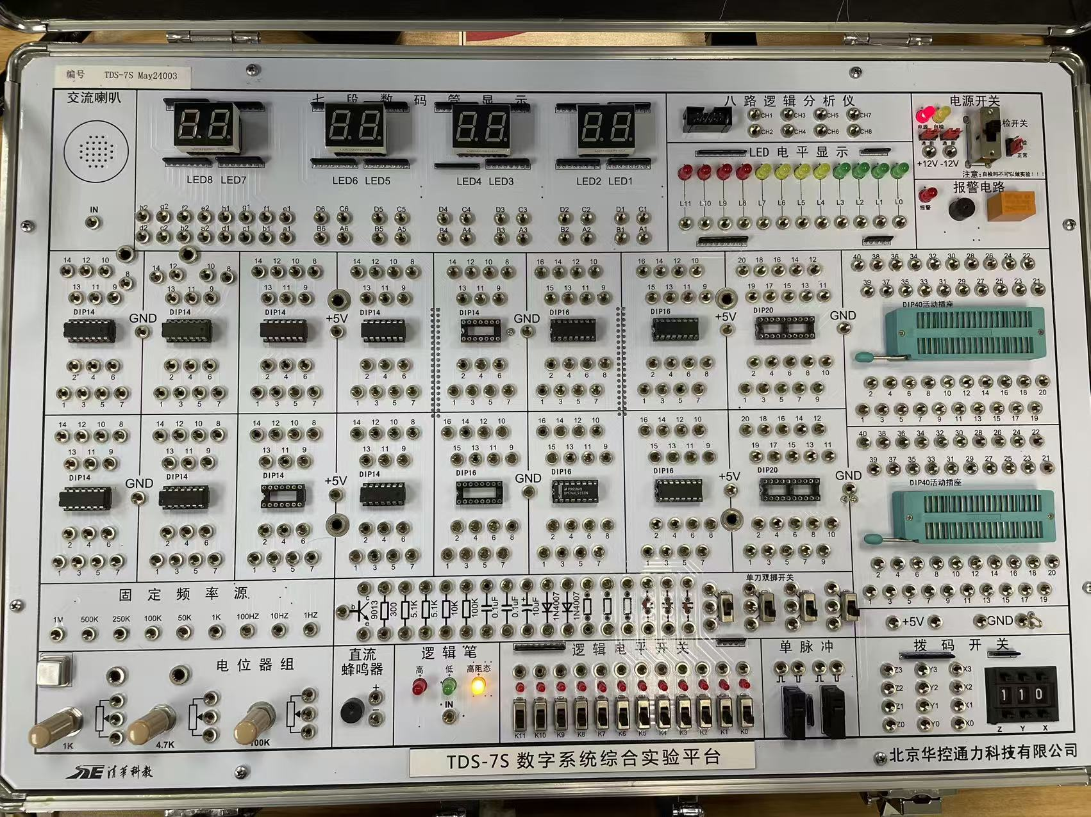
图1 主要实验仪器

三、实验内容及步骤：

3.1 实验原理

3.1.1 D 触发器原理

74LS74 是双 D 触发器，具有异步置位端 $\overset{‾}{S_{D}}$、异步复位端 $\overset{‾}{R_{D}}$、数据输入端 D、时钟输入端 CP，以及输出端 Q 和 $\overset{‾}{Q}$。其中 $\overset{‾}{S_{D}}$和 $\overset{‾}{R_{D}}$均为低电平有效。

当 $\overset{‾}{S_{D}}=0,\overset{‾}{R_{D}}=1$ 时，触发器被异步置位，输出：
$$Q=1$$
当$\overset{‾}{{ S}_{D}}=1,\overset{‾}{R_{D}}=0$时，触发器被异步复位，输出：
$$Q=0$$
当$\overset{‾}{S_{D}}=1,\overset{‾}{R_{D}}=1$时，触发器处于正常工作状态。74LS74 在 CP 上升沿触发，输出满足：
$$Q^{n+1}=D$$
即 CP 上升沿到来时，Q 端状态等于 D 端状态。

3.1.2 J-K 触发器原理

74LS76 是双 J-K 触发器，具有异步置位端 $\overset{‾}{S_{D}}$、异步复位端 $\overset{‾}{R_{D}}$、J 输入端、K 输入端、CP 时钟端以及 Q 输出端。$\overset{‾}{S_{D}}$和 $\overset{‾}{R_{D}}$同样为低电平有效。

当异步端均为高电平时，J-K 触发器在 CP 下降沿触发，其逻辑功能如表1：

表1 J-K 触发器逻辑功能
J | K | $$Q^{n+1}$$ | 功能
0 | 0 | $$Q^{n}$$ | 保持
0 | 1 | 0 | 置 0
1 | 0 | 1 | 置 1
1 | 1 | $$\overset{‾}{Q^{n}}$$ | 翻转

其状态方程为：
$$Q^{n+1}=J\overset{‾}{Q^{n}}+\overset{‾}{K}Q^{n}$$
3.1.3 T 触发器原理

T 触发器的逻辑功能为：
T | $$Q^{n+1}$$ | 功能
0 | $$Q^{n}$$ | 保持
1 | $$\overset{‾}{Q^{n}}$$ | 翻转

状态方程为：
$$Q^{n+1}=T⊕Q^{n}$$
当 T = 1 时，触发器每来一个有效时钟沿翻转一次，因此输出 Q 的频率为输入 CP 频率的一半，即实现二分频

3.2 任务一：维持－阻塞型D触发器的功能测试

3.2.1 异步置位和复位测试
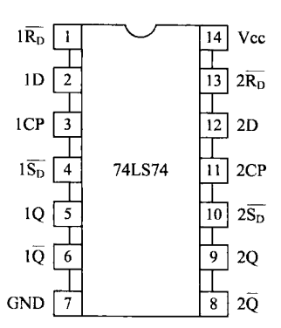
图2 74LS74 引脚图

按照 74LS74 引脚图接线。VCC 接 +5 V，GND 接地。将 $\overset{‾}{S_{D}}$、$\overset{‾}{R_{D}}$ 分别接逻辑电平开关，Q 和 $\overset{‾}{Q}$接 LED 指示器。具体接线如图3：
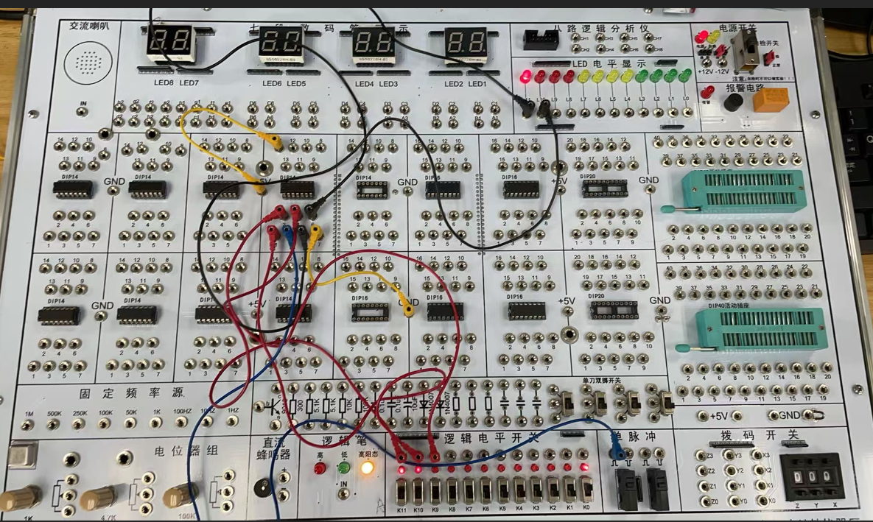
图3 接线示例

改变 $\overset{‾}{S_{D}}$、$\overset{‾}{R_{D}}$ 的电平，观察 Q 和 $\overset{‾}{Q}$的状态。实验结果如表1：

表1 复位测试
$$\overset{‾}{S_{D}}$$ | $$\overset{‾}{R_{D}}$$ | CP | D | $$Q$$ | $$\overline{Q}$$ | 说明
0 | 1 | X | X | 1 | 0 | 异步置位
1 | 0 | X | X | 0 | 1 | 异步复位
0 | 0 | X | X | 1 | 1 | 非正常
1 | 1 | 有效沿 | 有效电平 | 由 D 决定 | 与 Q 相反 | 正常工作

实验结果说明，异步置位端和异步复位端不受 CP 和 D 控制，只要低电平有效，就可以直接改变输出状态。

3.2.2 D 触发器同步功能测试

令：
$$\overset{‾}{S_{D}}=1,\overset{‾}{R_{D}}=1$$
使异步置位、复位端无效。然后分别令 D = 0 和 D = 1，用手动脉冲作为 CP，观察 CP 从 0 到 1 跳变时 Q 的变化。
实验结果如下：

表2 D 触发器功能表
$$\overline{S_{D}}$$ | $$\overline{R_{D}}$$ | CP | D | $$Q^{n}$$ | $$Q^{n+1}$$
0 | 1 | × | × | 0 | 1
0 | 1 | × | × | 1 | 1
1 | 0 | × | × | 0 | 0
1 | 0 | × | × | 1 | 0
1 | 1 | ↑ | 0 | 0 | 0
1 | 1 | ↑ | 0 | 1 | 0
1 | 1 | ↑ | 1 | 0 | 1
1 | 1 | ↑ | 1 | 1 | 1

由表2可知，在 $\overset{‾}{S_{D}}=\overset{‾}{R_{D}}=1$时，74LS74 在 CP 上升沿触发，并满足：
$$Q^{n+1}=D$$

3.2.3 CP 固定时改变 D 的测试

令 $\overset{‾}{S_{D}}=1,\overset{‾}{R_{D}}=1$
分别将 CP 固定为 0 或 1，然后改变 D 的状态，观察 Q 是否变化。
实验现象：当 CP 固定为 0 或 1 时，改变 D 端电平，Q 端状态不发生变化。只有当 CP 出现上升沿时，Q 才跟随 D 改变。
实验结论：74LS74 是边沿触发器，不是电平触发器。

3.2.4 D 触发器构成 T 触发器
将 74LS74 的 $\overset{‾}{Q}$端接回 D 端，即：
$$D=\overset{‾}{Q}$$
令 $\overset{‾}{S_{D}}=1,\overset{‾}{R_{D}}=1$
CP 端接入 1 kHz 连续脉冲。用双踪示波器观察 CP 和 Q 的波形。
实验现象：Q 端在 CP 每个上升沿到来时翻转一次，Q 的周期约为 CP 的 2 倍。

说明 D 触发器在 $D=\overset{‾}{Q}$接法下可以实现 T 触发器的翻转功能，并具有二分频作用。

3.3 任务二：74LS76 J-K 触发器功能测试

3.2.1 接线

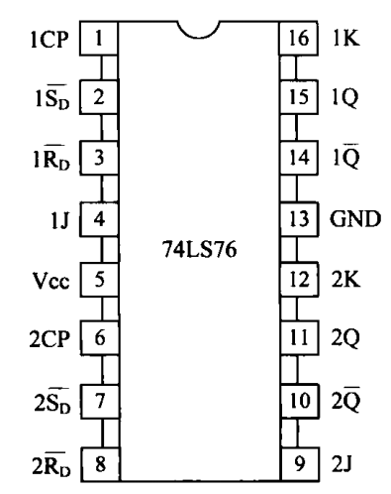
图5 74LS76 引脚图

按照 74LS76 引脚图接线。VCC 接 +5 V，GND 接地。将 $\overset{‾}{S_{D}}$、$\overset{‾}{R_{D}}$ 接逻辑电平开关，Q 和 $\overset{‾}{Q}$接 LED 指示器，如6所示：

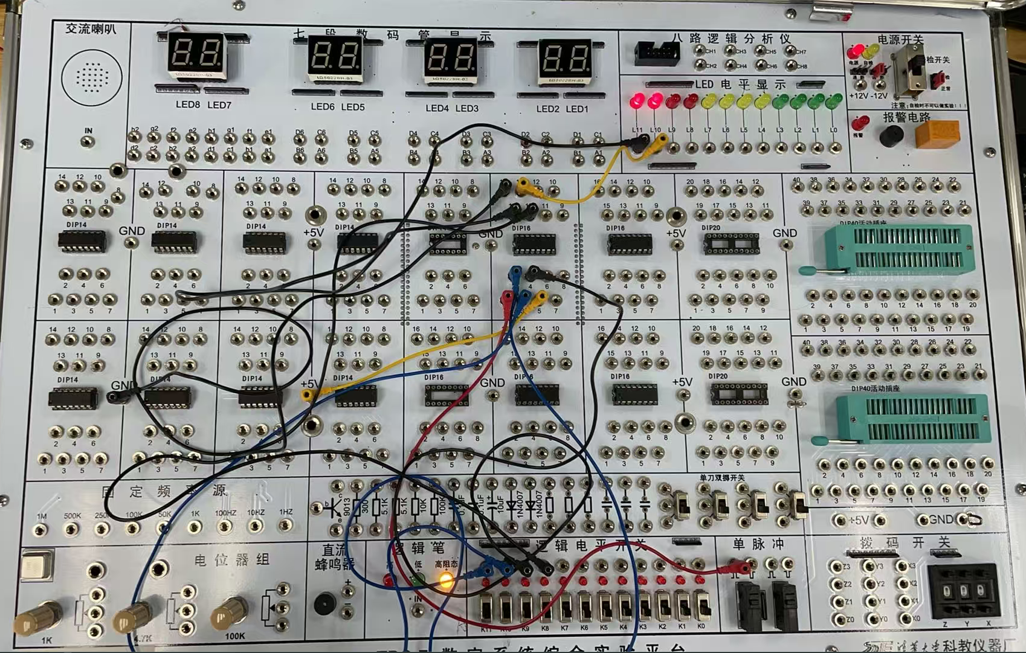
图6 任务二接线

3.3.2 J-K 触发器逻辑功能测试

令 $\overset{‾}{S_{D}}=1,\overset{‾}{R_{D}}=1$
设置不同的 J、K 输入状态，用手动脉冲作为 CP，观察 CP 下降沿到来后 Q 的变化。
实验结果如下：
表3 JK 触发器 74LS76 下降沿功能表
$$\overset{‾}{S_{D}}$$ | $$\overset{‾}{R_{D}}$$ | CP | J | K | $$Q^{n}$$ | $$Q^{n+1}$$
0 | 1 | X | X | X | X | 1
1 | 0 | X | X | X | X | 0
1 | 1 | ↓ | 0 | X | 0 | 0
1 | 1 | ↓ | 1 | X | 0 | 1
1 | 1 | ↓ | X | 0 | 1 | 1
1 | 1 | ↓ | X | 1 | 1 | 0

3.3.3 J = K = 1 时的波形观察

令 $J=1,K=1$，同时令$\overset{‾}{S_{D}}=1,\overset{‾}{R_{D}}=1$
CP 接入 1 kHz 连续脉冲，用双踪示波器观察 CP 和 Q 的波形。
实验现象：Q 端在 CP 每个下降沿到来时翻转一次。Q 端输出周期约为 CP 的 2 倍。波形图和任务一类似。

实验结论：当 J = K = 1 时，J-K 触发器具有翻转功能，可以作为 T 触发器使用。

3.4 任务三：触发器功能转换

3.4.1 D 触发器转换成 T 触发器

D 触发器的状态方程为：$Q^{n+1}=D$
T 触发器的状态方程为：$Q^{n+1}=T⊕Q^{n}$
所以要使 D 触发器实现 T 触发器功能，应令：
$$D=T⊕Q^{n}$$
实验只要求实现 T = 1 的翻转功能时，有：
$$D=\overset{‾}{Q}$$

因此将 74LS74 的 $\overset{‾}{Q}$接至 D 端，即可构成 T 触发器。观察示波器发现Q 在 CP 上升沿翻转，Q 的频率为 CP 的一半。

表4 D 触发器特性表
CP | D | $$Q^{n}$$ | $$Q^{n+1}$$ | T
↑ | 0 | 0 | 0 | 0
↑ | 0 | 1 | 0 | 1
↑ | 1 | 0 | 1 | 1
↑ | 1 | 1 | 1 | 0

3.4.2 J-K 触发器转换成 T 触发器

J-K 触发器在 J = K = 0 时保持，在 J = K = 1 时翻转。而T 触发器在 T = 0 时保持，在 T = 1 时翻转。

因此令 $J=K=T$，即可将 J-K 触发器转换为 T 触发器。

实验中若令 T = 1，则：
$$J=K=1$$
此时 74LS76 在 CP 每个下降沿到来时翻转一次。此时Q 在 CP 下降沿翻转，Q 的频率为 CP 的一半。不再重复贴图。

表5 JK 触发器特性表
CP | J | K | $$Q^{n}$$ | $$Q^{n+1}$$ | T
↓ | 0 | 0 | 0 | 0 | 0
↓ | 0 | 0 | 1 | 1 | 0
↓ | 0 | 1 | 0 | 0 | 0
↓ | 0 | 1 | 1 | 0 | 1
↓ | 1 | 0 | 0 | 1 | 1
↓ | 1 | 0 | 1 | 1 | 0
↓ | 1 | 1 | 0 | 1 | 1
↓ | 1 | 1 | 1 | 0 | 1

四、实验结论：
在 D 触发器转换成 T 触发器的实验中，74LS74 的 $\overset{‾}{Q}$接回 D 端，使得每次 CP 上升沿到来时，D 端状态都等于当前 Q 的反相值。因此每来一个 CP 上升沿，Q 翻转一次。
在 J-K 触发器转换成 T 触发器的实验中，令 J = K = 1，此时 J-K 触发器处于翻转状态。74LS76 为下降沿触发器，因此每当 CP 出现下降沿时，Q 翻转一次。
两种触发器转换成 T 触发器后，都可以实现二分频功能。输入 CP 为 1 kHz 时，Q 端输出频率约为 500 Hz。两者的区别在于：74LS74 在 CP 上升沿翻转，而 74LS76 在 CP 下降沿翻转。

五、心得体会：
通过本次实验，验证了 74LS74 D 触发器和 74LS76 J-K 触发器的逻辑功能。
74LS74 的异步置位端和异步复位端均为低电平有效。在正常工作状态下，即 $\overset{‾}{S_{D}}=\overset{‾}{R_{D}}=1$时，74LS74 在 CP 上升沿触发，输出满足：
$$Q^{n+1}=D$$
74LS76 的异步置位端和异步复位端也为低电平有效。在正常工作状态下，74LS76 在 CP 下降沿触发。当 J、K 取不同值时，可以分别实现保持、置 0、置 1 和翻转功能。
将 74LS74 的 $\overset{‾}{Q}$接回 D 端后，D 触发器可以转换成 T 触发器；将 74LS76 的 J、K 同时接高电平后，J-K 触发器也可以转换成 T 触发器。输入 1 kHz 连续脉冲时，两种触发器的 Q 端输出频率均约为 500 Hz，说明均实现了二分频功能。区别在于 74LS74 在 CP 上升沿翻转，而 74LS76 在 CP 下降沿翻转。

指导教师批阅意见：

成绩评定：

指导教师签字：
年 月 日
备注：
注：1、报告内的项目或内容设置，可根据实际情况加以调整和补充。
2、教师批改学生实验报告时间应在学生提交实验报告时间后10日内。

